CHAMPIONNAT LOIRE - HAUTE LOIRE DE PITCH AND PUTT A COUTENSON

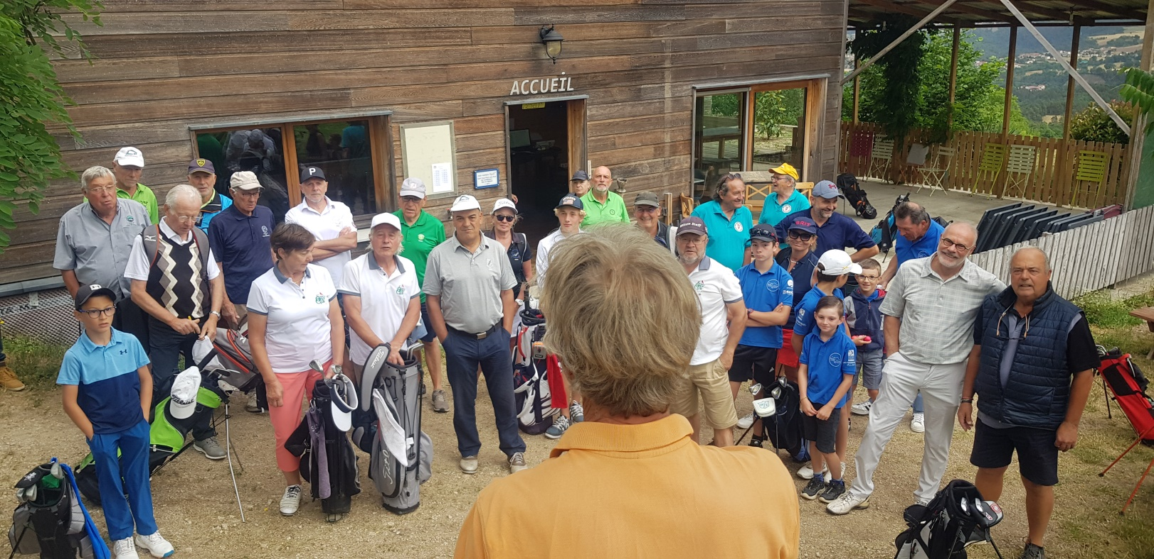
Ce mercredi dernier 15 juin avait lieu une rencontre de pitch and putt sur le redoutable parcours pitch and putt 36 trous de Coutenson
Les clubs de la Haute Loire et de la Loire s’étaient mobilisés pour une journée conviviale de golf dans un format inhabituel.
Le choix du mercredi a permis de recevoir les écoles de golfs qui pouvaient jouer soit le matin soit l’après midi ou la journée entière en fonction des contraintes des écoles le tout encadré par les adultes joueurs ou accompagnateurs. L’interdépartemental a réuni 7 clubs et 47 joueurs du Chambon sur Lignon (5 pers dont 1 jeune de l’école du golf) de la Plaine (4 pers) du Puy en Velay (9pers dont 6 jeunes de l’école du golf) Des bords de Loire (4 pers) Du Superflu (3 pers) De Saint Etienne (9 pers) et bien sûr les locaux de Coutenson (17 pers)
Les rencontres démarrait à 10h en shot gun dans la bonne humeur sous un ciel quelque peu menaçant pour s’arrêter le temps d’un repas autour d’un barbecue géant et recommençait en tout début d’après-midi pour un deuxième tour de pitch and putt
Les jeunes de l’école de golf se montraient très à l’aise sur un parcours pourtant difficile et se mesuraient et s’intégraient facilement dans les rencontres montrant s’il le fallait encore que le Pitch & Putt est à la fois un jeu hyper compétitif, mais aussi un super outil d’entraînement et de formation ( voir site FFG raccourci ci-dessous )
https://www.ffgolf.org/Parcours-et-detours/Parcours/Petits-Golfs/Pitch-Putt-une-pratique-ludique-et-gagnante
https://www.ffgolf.org/Parcours-et-detours/Parcours/Petits-Golfs/Alain-Vallet-Le-Pitch-Putt-a-de-l-avenir
le jeune Sacha à gauche de la photo ci-dessous se permettait même de faire le meilleurs score et devenait le leader des parties du matin sous la bienveillance de Jacques Olagnol accompagnateur du jour de l’école de golf du Puy en Velay et du Chambon sur Lignon
Signalons aussi la perf du très jeune Valentin Poizat également du Puy en Velay score 63 au centre de la photo casquette blanche
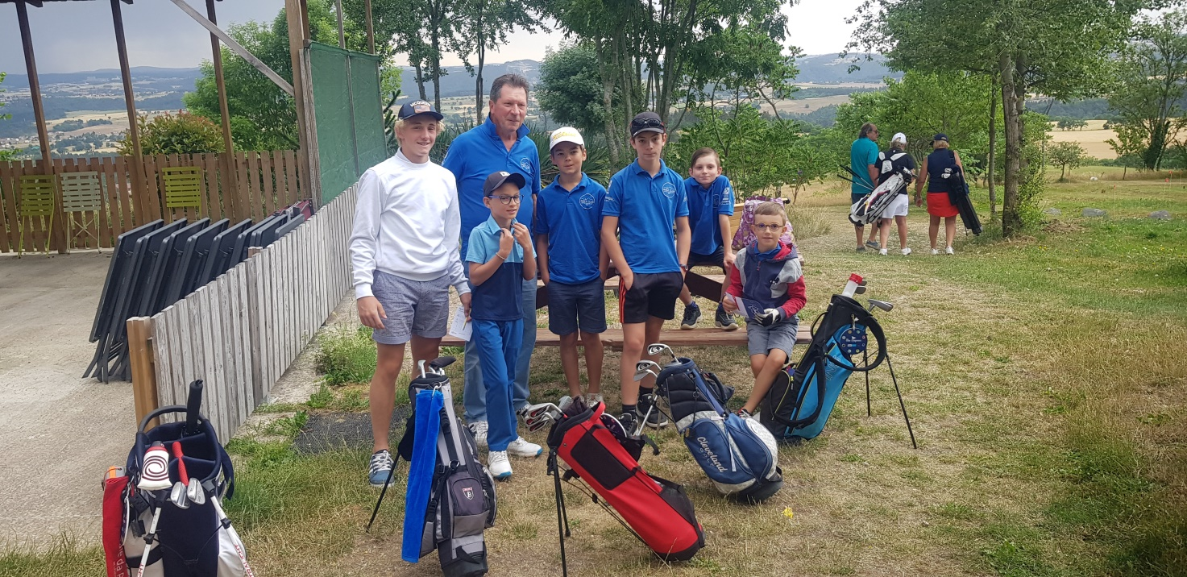
La rencontre Loire Haute Loire paraissait équilibrée le matin le total des cinq meilleurs cartes retenues pour chaque département ne montraient qu’un petit écart d’un coup en faveur de la Haute Loire
C’était sans compter sans le coaching des Capitaines Michel Dermore et Jacques Olagnol qui mettaient dans les meilleures dispositions leurs équipes de l’après-midi avec un magnifique score de Said Rouabah du golf de la Plaine atomisant un trou en 1 et un (-1) le meilleur score de la journée.Ses partenaires Altiligériens n’étant pas en reste la journée se terminait avec une incontestable victoire méritée finale de la Haute Loire.
Mais bien sûr le plus important était de se retrouver pour une très sympathique rencontre de pitch and putt champion ou moins champion autour de la petite balle et du verre de l’amitié dorloté par le directeur du golf et chef d’orchestre de cette belle journée Michel Demore et de toute son équipe dévoué du bar restaurant

